BỘ GIÁO DỤC VÀ ĐÀO TẠO
TRƯỜNG ĐẠI HỌC CẦN THƠ
KHOA CÔNG NGHỆ THÔNG TIN & TRUYỀN THÔNG

NIÊN LUẬN CƠ SỞ
NGÀNH CÔNG NGHỆ THÔNG TIN

Đề tài

TÌM HIỂU CNN(Convolutional Neural Network)
& ỨNG DỤNG VÀO THỰC TIỄN

Sinh viên: Nguyễn Phước Thành
Mã số: B1610669
Khóa: 42

Cần Thơ, 09/2019

BỘ GIÁO DỤC VÀ ĐÀO TẠO
TRƯỜNG ĐẠI HỌC CẦN THƠ
KHOA CÔNG NGHỆ THÔNG TIN & TRUYỀN THÔNG
BỘ MÔN CÔNG NGHỆ THÔNG TIN

NIÊN LUẬN CƠ SỞ
NGÀNH CÔNG NGHỆ THÔNG TIN

Đề tài

TÌM HIỂU CNN(Convolutional Neural Network)
& ỨNG DỤNG VÀO THỰC T

Người hướng dẫn Sinh viên thực hiện
TS Lâm Nhựt Khang Nguyễn Phước Thành
Mã số: B1610669
Khóa: 42

Cần Thơ, 09/2019
Lời cảm ơn
Cảm ơn TS. Lâm Nhựt Khang, Bộ môn Công nghệ Thông tin, Khoa Công nghệ Thông tin và Truyền thông, trường Đại học Cần Thơ đã tích cực hướng dẫn, giúp đỡ nghiên cứu đề tài này.
Mục lục
Danh mục đồ thị, biểu bảng và màn hình
Tóm lượt
Ngày nay, cùng với sự phát triễn của công nghệ thông tin trong thời đại công nghệ 4.0 như hiện nay, các ngành kĩ thuật đang từng bước vương lên khẳng định bản thân cùng với sự thay đổi, chuyển mình đem lại nhiều giá trị trong mọi mặt của cuộc sống thông qua việc áp dụng những tiến bộ khoa học kĩ thuật vào việc cải tiến quy trình tạo ra sản phẩm tăng năng suất lao động. Trong lĩnh vực trí tuệ nhân tạo, xử lý ảnh là một thành phần không thể không nhắc đến, việc giúp máy tình nhận diện hình ảnh một cách phi trực quan thông qua các giải thuật và thuật toán. Có nhiều phương pháp được sử dụng trong việc sử lý hình ảnh, mạng neural thần kinh được sử dụng để kết hợp với các giải thuật hồi quy như CNN, RNN, …
Phần giới thiệu
Ngày nay, con người tiếp cận thông tin thông qua nhiều nguồn thông qua phim ảnh, báo đài,… Các thông tin này tác động lên các giác quan làm cho con người nhận biết được thế giới xung quanh, trực quan nhất có thể nói đến là dữ liệu về hình ảnh. Con người có thê dễ dàng nhận biết và mô tả nội dung một cách dễ dàng, cũng như phát hiện chính xác vị trí các vật thể trong ảnh. Tuy nhiên việc này(đọc và hiểu một bức ảnh) sẽ khó hơn nhiều với máy tính khi máy tính chỉ có thể nhận biết ảnh thông qua một ma trận số. Thông qua việc tìm hiểu về CNN sẽ giúp ta cầu nối giữa ma trận số và thông tin ngữ nghĩa chứa trong ảnh.
Mục tiêu của đề tài là tìm hiểu cách hoạt động của một phương pháp trong lĩnh vực sinh mô tả cho mình ảnh.
Bố cục của bản báo cáo gồm 3 phần: Phần giới thiệu, Phần nội dung và Phần kết luận. Trong đó Phần nội dung gồm có 4 chương:
Chương 1 - Đặc tả yêu cầu: CNN giúp ích máy tính trong viện diện vật thể trong ảnh.
Chương 2 - Thiết kế giải pháp Khái quát về CNN: Trình bày các kiến thức liên quan đến CNN, các kĩ thuật được dùng trong xử lý ảnh.
Chương 3 - Cài đặt giải pháp: Mô tả hoạt động của CNN thông qua ví dụ đơn giản
Chương 4 - Đánh giá kiểm thử: Đánh giá và hướng phát triển
Phần nội dung
Chương 1 - Đặc tả yêu cầu:
Mục tiêu chính của thị giác máy tính(Computer vision) - một nhánh của trí tuệ nhân tạo. Thị giác máy tính tập trung giải quết các vấn đề như:
- Phân loại ảnh, miêu tả ảnh.
- Phát hiện vật thể trong ảnh: Xe, con người, đèn giao thông, etc.
- Tạo ảnh với những phong cách khác nhau: Hiển thị nội dung ngữ nghĩa của ảnh gốc theo những phong cách khác nhau.
Mạng nơ-ron truyền thống(Neural Network) hoạt động thực sự không hiệu qủa với dữ liệu đầu vào là ảnh. Nếu thước ảnh đâu vào quá lớn (1000px x 1000px) thì số thuộc tính sẽ là 1000x1000x3 thuộc tính. Điều này đòi hỏi khối lượng tính toán lớn và thường dẫn đến overfitting do không đủ điều kiện. Mạng CNN(Convolutional Neural Network) được thiết kế dựa theo tầm nhìn của sinh vật sống, nguồn cảm hứng đến từ “neocognitron” được giới thiệu bởi Kunihiko Fukushima năm 1979. CNN sử dụng phương pháp các lớp, mỗi lớp nhận một khối 3D đầu vào và biến thành một khối 3D đầu ra có chức năng khác biệt. Lớp phía sau là kết quả của lớp trước.
Chương 2 - Thiết kế giải pháp:
Mạng nơ-ron tích chập (CNN hay ConvNet) là mạng nơ-ron ^{[1]} phổ biến nhất được dùng cho dữ liệu ảnh. Bên cạnh các lớp liên kết đầy đủ (FC layers), CNN còn đi cùng với các lớp ẩn đặc biệc giúp phát hiện và trích xuất những đặc trưng - chi tiết (patterns) xuất hiện trong ảnh gọi là Lớp Tích chập (Convolutional Layers). Chính những lớp tích chập này làm CNN trở nên khác biệt so với mạng nơ-ron truyền thống và hoạt động cực kỳ hiệu quả trong bài toán phân tích ảnh.
1. Lớp tích chập(Convolutional):
Tích chập được xử lý đầu tiên trong xử lý tín hiệu số(Signal Processing). Nhờ vào sự biến đổi thông tin các nhà khoa học đã áp dụng kỹ thuật này vào xử lý ảnh và video số.
Phép tích chập là một phép biến đổi bằng cách đưa một bộ lọc lên hình ảnh ban đầu và bộ lọc bắt đầu chạy quanh ảnh. Về bản chất bộ lọc sẽ biến đổi mà trận f và g (được gọi là ma trận đặc trưng và ma trận đầu vào) tạo thành một ma trận mới ^{[2]}. Ta sẽ lần “trượt” ma trận g trên ma trận f cùng với việc nhân tưng ứng từng thành phần của ma trận sau đó tính tổng các tích.
Để dễ hình dung, ta có thể xem
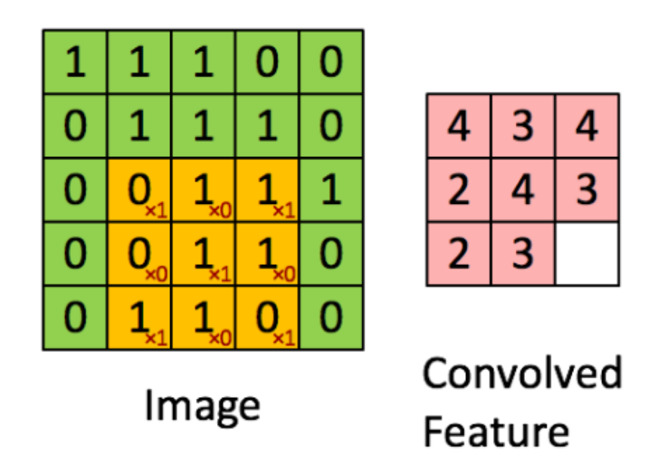
Hình 1: Tích chập
2. Đặc trưng của ảnh:
Đặc trưng của ảnh là các chi tiết xuất hiện trong ảnh, bao gồm các chi tiết đơn giản như góc, cạnh, đường và các chi tiết phức tạp như mắt, tai, mũi, con vật,… Các bộ lọc sẽ giúp phát hiện và tìm ra các đặc trưng của ảnh.
Bộ lọc càng sâu thì các đặc trưng được phát hiện càng phức tạp.
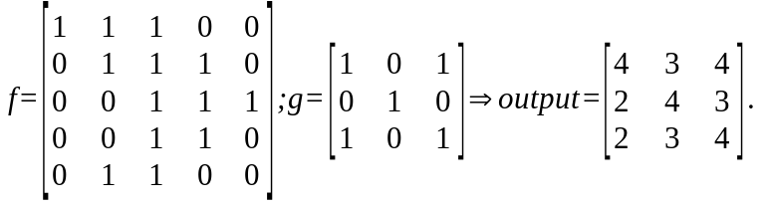
Thông thường một ma trân có kích thước NxN và bộ lọc có kích thước FxF thì ma trận kết quả có kích thước (N-F+1) x (N-F+1).
3. Padding:
Ảnh hưởng của phép tích chập:
- Làm giảm kích thước ma trận và để giảm nhiễu, chúng ta chỉ có thể tích chập vài lần trước khi ma trận trở nên quá nhỏ.
- Những điểm ảnh ở trung tâm được bao phủ bởi nhiều bộ lọc, nghĩa là được sử dụng để tính nhiều giá trị đầu ra, trong khi những điểm ảnh ở góc hoặc cạnh thì chỉ được sử dụng 1 – 2 lần. Vì thế chúng ta dễ bị mất thông tin tại các vùng gần của ảnh.
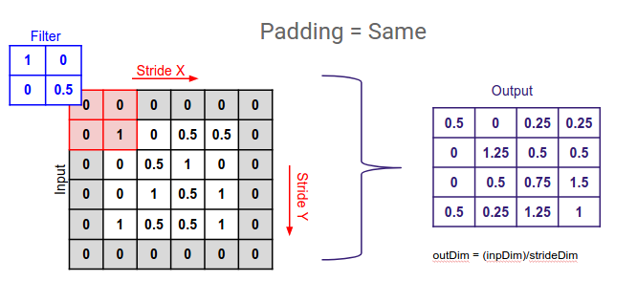
Hình 2: Ma trận đầu vào được bao quanh bởi đường viền phụ

Một đường viền phụ được thêm vào để tăng kích thước ma trận đầu vào làm cho các đường điểm trên đường viền lùi vào sâu một chút ^{[3]}.
Theo qui ước đường viền phụ có giá trị bằng không,
4. Nhân chập sải(Strided convolutions):

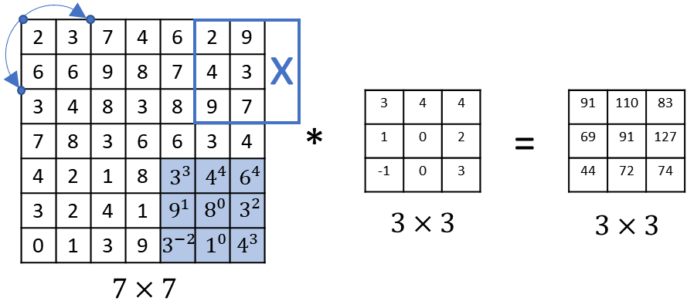
Hình 3: Convolution với stride bằng 2
“Trong lĩnh vực toán học thuần tuý, phép toán nhân chập được định nghĩa hơi khác so với phía trên. Trước khi thực hiện nhân chập (element-wise/ dot-product) và lấy tổng của các kết quả thu được, bộ lọc (filter) được lật lần lượt theo trục ngang và trục dọc (flipped filter). Ma trận đầu ra được tính dựa trên ma trận đầu vào và bộ lọc đã được lật này. Phép toán “nhân chập” được trình bày ở trên (thực hiện trực tiếp trên ma trận đầu vào và bộ lọc gốc) được gọi là tương quan chéo (cross-correlation). Tuy nhiên, theo quy ước trong ML và DL, phép tương quan chéo (cross-correlation) được gọi là phép nhân chập (convolution)”

4. Phép chập khối:

Tài liệu tham khảo:
1. https://en.wikipedia.org/wiki/Convolutional_neural_network#Definition
2. https://medium.com/@ayeshmanthaperera/what-is-padding-in-cnns-71b21fb0dd7
3. https://dlapplications.github.io/2018-07-17-cnn-introduction/

